|  |
| --- |
| agiles.pngRapport  MAI / JUIN 2013 |

SOMMAIRE

I. Contexte 3

1) Enjeux 3

2) Architecture 3

II. Objectifs 4

1) Sprint 1 4

2) Sprint 2 4

III. Méthode SCRUM 4

1) Burnouts en heure 5

2) Burnups en tâches 6

3) Burnups en stories 7

4) Burnups chart 8

IV. Application 9

V. Contributions 10

VI. Difficultés 11

VII. Bilan 11

1) Fonctionnalités 11

2) Aspects pédagogiques 11

# **Contexte**

## Sujet

Un centre de données (ou data center) est une infrastructure technique où sont regroupés en un même lieu géographique des dizaines, des centaines, voire des milliers d'ordinateurs interconnectés par un réseau haut débit. Un centre de données sert surtout à traiter les informations nécessaires aux activités d'une entreprise, allant d'un simple site web, aux applications SaaS (un concept consistant à proposer un abonnement à un logiciel disponible en ligne plutôt que l'achat d'une licence). Le nombre de centre de données, et le nombre de serveurs composant un centre de données va augmenter dans les prochaines années. Cette multiplication est liée à l'accroissement du nombre d'internautes (principalement dans les BRIC : Brésil, Russie, Inde, Chine), des terminaux d'accès, des données disponibles, et l'apparition de nouveaux usages comme le Cloud Computing ou l'Internet des objets.

Repérer, identifier et analyser dynamiquement les serveurs présents dans ces salles informatiques devient un point prépondérant pour les administrateurs systèmes. L'objectif de ce projet FIL est de compléter l'application réalisée l'année dernière dans le cadre de cet exercice. Cette application permettait de repérer sur un réseau les machines connectées, puis d'identifier le système d'exploitation présent sur ces machines. Cette application a permis par exemple, de détecter les machines allumées sur le réseau de la MDE. L'objectif de ce projet est qu'après cette phase d'identification (Machine on et Système d'exploitation utilisé), l'application devra collecter l'usage courant des machines (principalement le % de cpu utilisé) et repérer les machines allumées en permanence sans activité. Une dernière phase sera de permettre la mise en veille à distance des machines allumées.

## Architecture

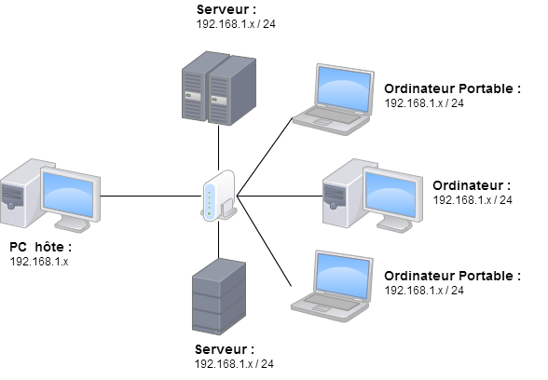

Le PC hôte, sur lequel est installée l’application, effectue des requêtes NMAP ou SNMP sur les autres PC du réseau. Une fois les requêtes effectuées, il récupère les résultats et les affiche dans un tableau (IP, hostname, OS).

De plus, pour les machines ayant SNMP d’activé, l’application permet de récupérer leurs consommation de ressources (CPU et RAM).

# **Objectifs**

## Sprint 1

|  |  |  |
| --- | --- | --- |
| 1 | Objectif | Amélioration de la reconnaissance des OS |
| **Solution retenue** | Utilisation de la commande NMAP lors du scan, cette dernière retournant les OS des machines scannées |
| 2 | **Objectif** | Refactoring du code existant |
| **Solution retenue** | Mise en place du logiciel sonar pour avoir un rapide point sur la qualité du code ayant été produit, puis correction des éventuels bugs. |

## Sprint 2

|  |  |  |
| --- | --- | --- |
| 1 | Objectif | Mise en place de SNMP pour la récupération des informations (CPU et RAM) |
| **Solution retenue** | Récupération et intégration de la classe ayant été fournis, et ajout de la fonctionnalité dans l’IHM |
| 2 | **Objectif** | Optimisation de la commande NMAP |
| **Solution retenue** | Mis en place de moyen de paramétrage de la commande NMAP dans l’IHM |
| 3 | **Objectif** | Réalisation de guide utilisateur et d’installation |
| **Solution retenue** | Réalisation d’un document regroupant les étapes à effectuer pour les installations de SNMP, NMAP, ainsi que du guide utilisateur |

# **Méthode SCRUM**

Pour mener à bien notre projet, la méthode SCRUM devait être utilisée. Afin de respecter toutes les règles de cette méthode, nous avons installé le logiciel ICESCRUM (en le rendant disponible sur un serveur). Cela nous a ainsi permis une meilleure organisation et une facilité d’utilisation des méthodes agiles.

Ci-dessous, vous trouverez les graphiques récapitulatifs des deux sprints ayant été effectués.

## Burnouts en heure

#### Sprint 1 :

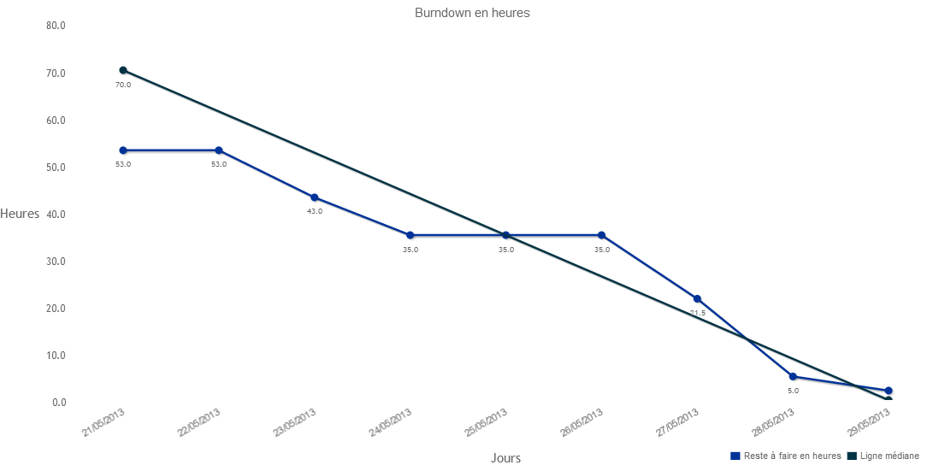

#### Sprint 2 :

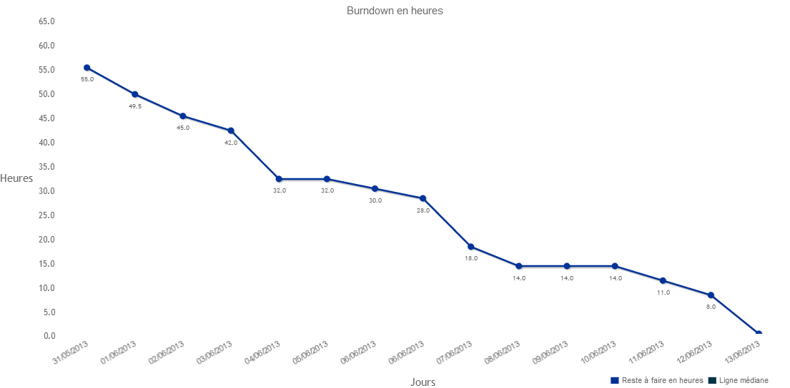

## Burnups en tâches

#### Sprint 1 :

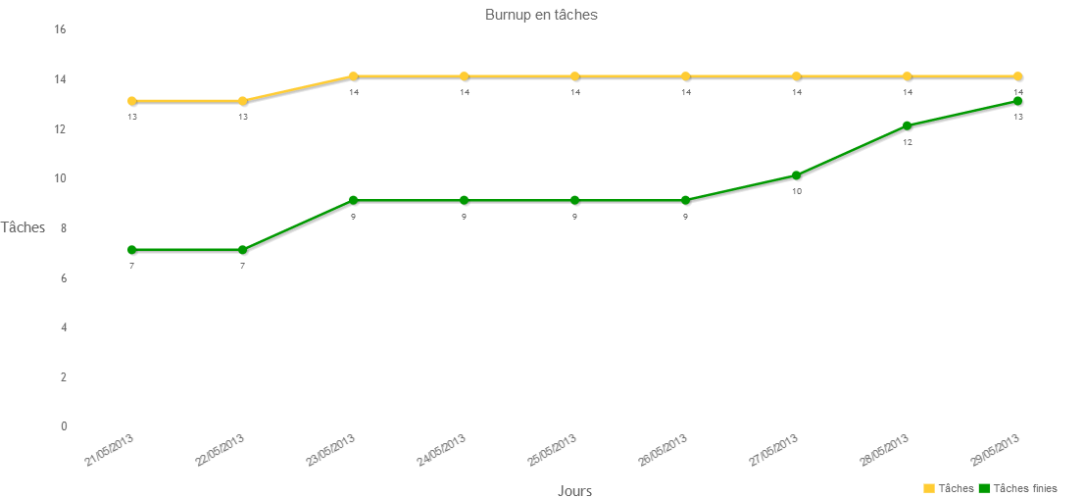

#### Sprint 2 :

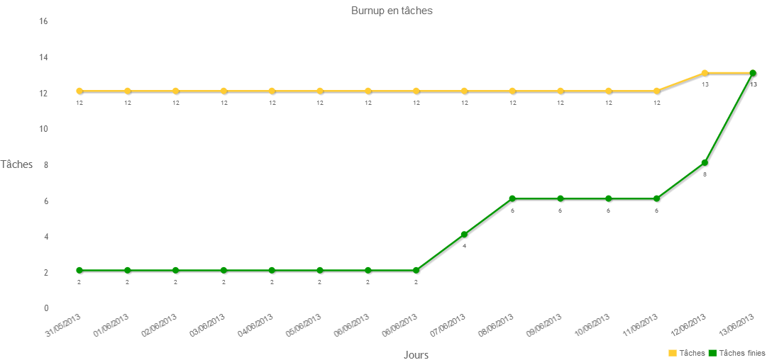

## Burnups en stories

#### Sprint 1 :

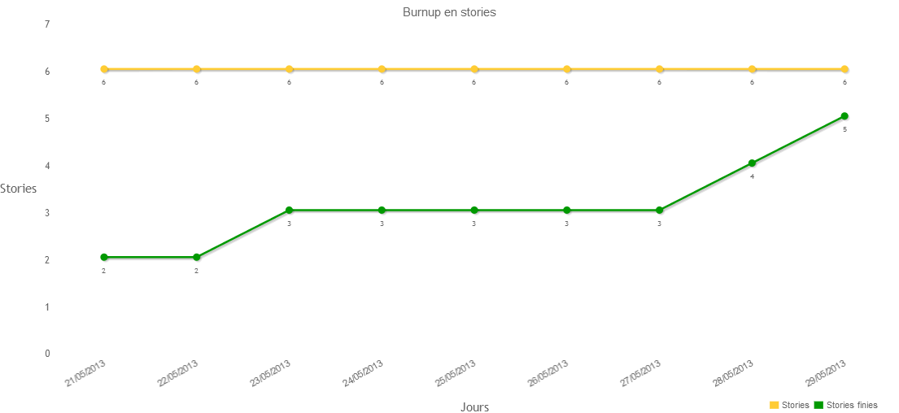

#### Sprint 2 :

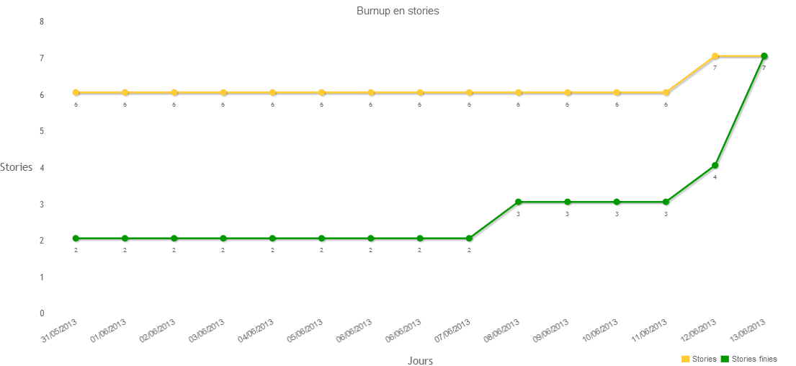

## Burnups chart

#### Sprint 1 :

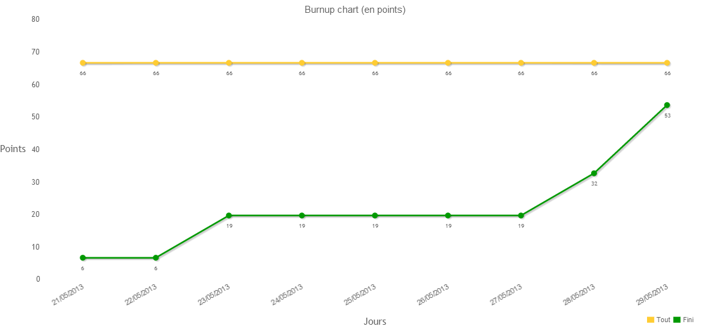

#### Sprint 2 :

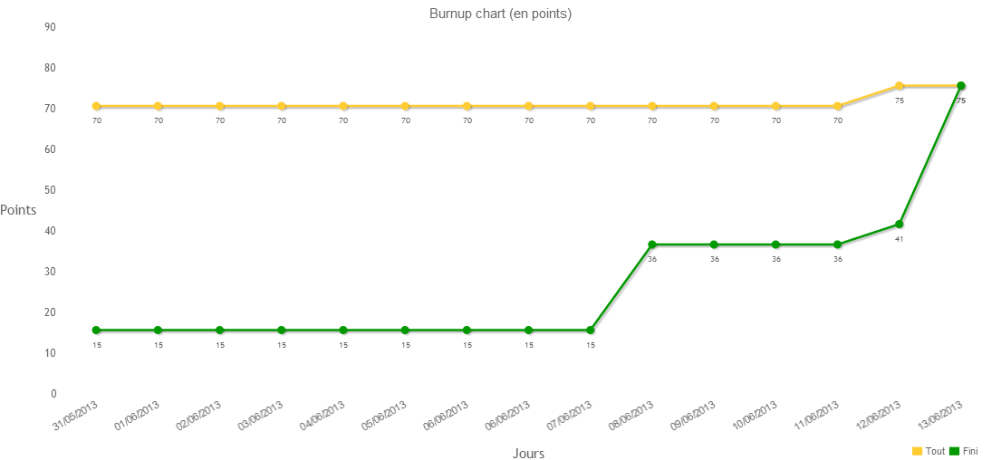

# **Application**

Voici quelques captures d’écran de l’application :

#### Principale.pngFenêtre principale :

#### Fenêtre détail :

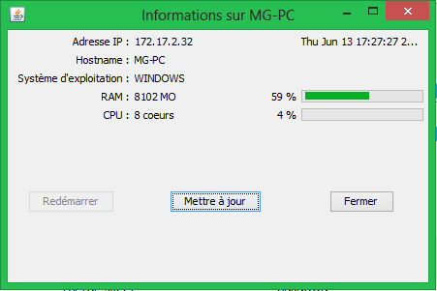

#### Fenêtre préférence :

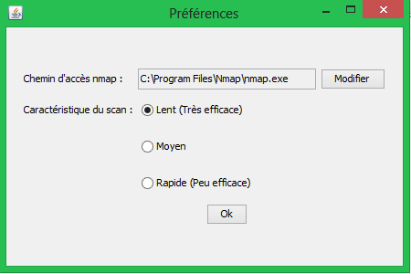

*Note : Pour plus d’information sur l’application, vous pouvez vous référer au Guide utilisateur*

# **Contributions**

|  |  |
| --- | --- |
| Contributeurs | Tâches |
| Gwenaël BEC | - IHM (préférences)  - Documentation  - IceScrum  - SNMP |
| Guillaume LELOUP | - Parseur XML  - SNMP  - Installation outils  - Documentation  - Log4J |
| Clément GUET | - IHM (chargement)  - Mise en place NMPA  - Git  - Documentation |
| Romain GUILLAUME | - IHM (principale + détail)  - Export CSV  - Installation outils  - Maven / Spring  - Parseur XML |

# **Difficultés**

Quelques difficultés ont été relevées durant la réalisation de ce projet, les voici :

#### Réseau :

Lors des tests du bon fonctionnement de l’application, des problèmes réseaux sont apparus. Il s’agissait principalement de temps de réponse lent des machines, mais également de saturation de la borne WIFI à l’École des Mines.

#### NMAP :

La commande NMAP étant très complexe (il existe un grand nombre de paramètre possible), du temps a été perdu durant les tests visant à déterminer la bonne configuration.

#### SNMP :

De petites difficultés sont apparues lors de tests de fonctionnements de la commande, ainsi que pour la configuration des machines devant être scannées

# **Bilan**

## Fonctionnalités

Les fonctionnalités demandées ont été réalisés, seul le redémarrage des machines, qui était optionnel, n’a pas été effectué (la recherche effectuée sur ce sujet à montré que cette fonction était possible à réaliser, mais au vu de la complexité, le temps n’a pas été suffisant).

## Aspects pédagogiques

Ce projet a été pour nous un défi intéressant. En effet, il nous a permis d’approfondir nos connaissances en réseau et système (de par l’installation des outils sur un serveur, ou encore les commandes NMAP et SNMP). Durant la réalisation de l’application, nous avons également été confronté à des problèmes techniques, ce qui nous permettra de mieux gérer et anticiper d’éventuels problèmes sur de nouveaux projet nécessitant des connexions à un réseau.

Enfin, ce projet nous a permis de mettre en pratique les méthodes agiles, que nous n’avions encore jamais appliquées, mais également d’utiliser des outils de développement logiciel. Tous ces éléments se sont avérés fort utile, et nous les réutiliserons sûrement lors de projets ultérieurs.